AK6 20/5/2020
https://www.youtube.com/watch?v=x1kD6-izWtY
https://www.britannica.com/biography/Louis-Pasteur
https://www.researchgate.net/publication/227659456_Fermentation_Microorganisms_and_Flavor_Changes_in_Fermented_Foods
https://www.linguee.com/english-spanish/translation/temperature+controlled+stainless+steel+vats.html
https://www.winemag.com/2017/05/22/how-yeast-works-to-make-your-favorite-wines/
COMPLETA EL CUADRO SOBRE LA SEPARACIÓN DE MEZCLAS.
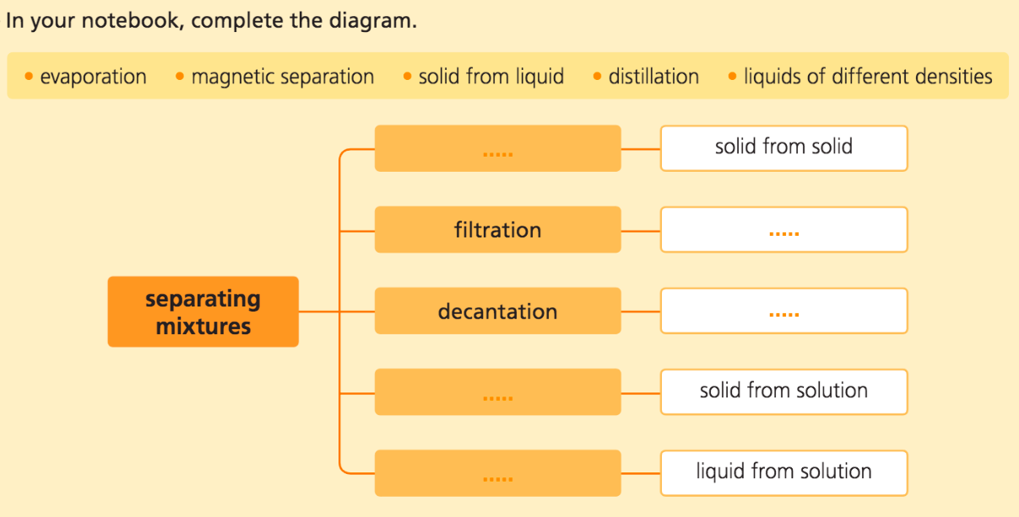
DESPUÉS, MIRA BIEN EL VÍDEO SOBRE LA FERMENTACIÓN DEL VINO, INVESTIGA E INDICA SI LAS ORACIONES SON VERDADERAS O FALSAS. TE ADJUNTO MÁS ENLACES QUE TE SERVIRÁN DE AYUDA EN TU INVESTIGACIÓN. CORRIGE LAS FALSAS.

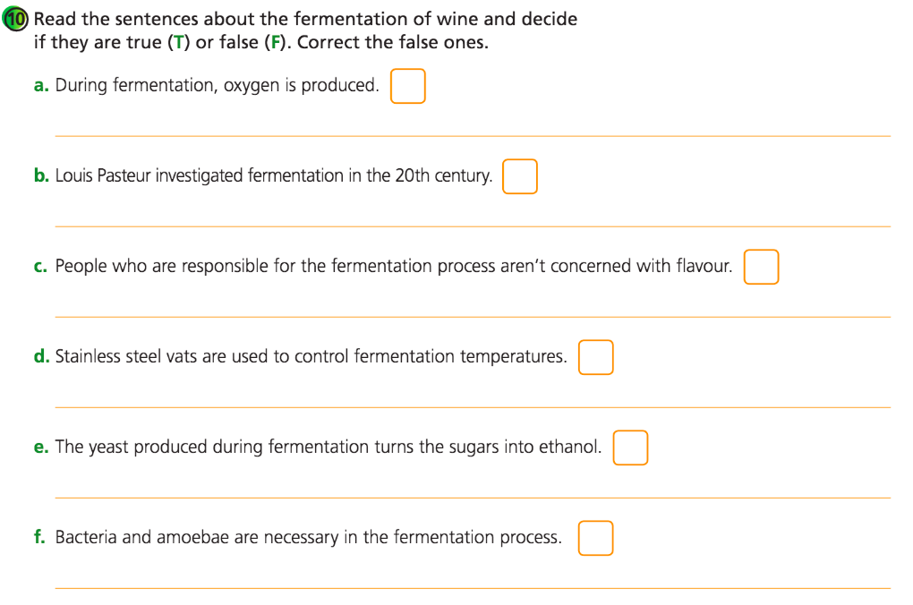

F

A.- DURING THE FERMENTATION, CARBON DIOXDE IS PRODUCED.
B.-
C.-
F.-

